**Documento de Negocio**

**Proyecto Sistema de Venta y Adquisición de Servicios**

**Versión 1.0**

|  |  |  |  |
| --- | --- | --- | --- |
| **Fecha** | **Vers.** | **Descripción** | **Autor** |
| 01/11/2020 | 1.0 | Versión preliminar como una propuesta de desarrollo. | Equipo de Diseño |
|  |  |  |  |
|  |  |  |  |
|  |  |  |  |
|  |  |  |  |
|  |  |  |  |
|  |  |  |  |

**Historial de Revisiones**

**Tabla de Contenidos**

**1.Introducción …………………………………………4**

1.1. Propósito……………………………………….…4

1.2. Definiciones, siglas, abreviaturas………………..4

1.3. Referencias……………………………………….6

**2. Proceso……………………………………………….7**

2.1. Ficha de proceso…………………………………7

2.2. Diagrama del proceso……………………………8

2.3. Descripción de actividades………………………8

**Documento de Negocio**

1. **Introducción**

El mundo se encuentra en un estado crítico en el cual lo más recomendable es permanecer en su domicilio y por ello el delivery o envío a domicilio fue lo más recomendable y visto para lograr superar esta pandemia. Sin embargo, el periodo de adaptación de las MYPES fue demasiado difícil y aun mucho mas para las personas que ofrecían servicios como servicio técnico, profesionales, públicos o sociales.

Al encontrarnos en la fase 3 del reinicio de las actividades económicas, lo cual permite realizar ciertas actividades comerciales como el comercio electrónico (delivery), servicios técnicos como informática, gasfitería, electricidad, carpintería, lavandería, mantenimiento de artefacto, reparación de equipos así como los servicios de peluquería y cosmetología que se encuentren bajo los protocolos sanitarios que establece la autoridad nacional de salud que tiene como componente de incrementar el bienestar de los ciudadanos.

Son por estos motivos que hemos visto como una medida de apoyo la creación de un portal web que les facilite a los usuarios el acceso e información de diversos servicios y a su vez también será de utilidad para aquellos que deseen publicitar sus servicios.

* 1. **Propósito**

El propósito de este proyecto es facilitar la contratación de servicios con una interfaz gráfica diseñada con un sistema de usuarios que registra su servicio, sistema de contratación, sistema de puntuación, sistema de comentarios y sistema de pago.

Este proyecto tendrá a los siguientes miembros:

* Tirado Julca, Juan José (Jefe de Proyecto,DBA)
* Alvarado Pardo, Vladimir Frank Félix (Backend)
* Aquino Limache, Cristian (Frontend)
* Cortez Rosas, Ingrid Fiorella (Frontend,Diseñadora de software)
* Quinteros Peralta, Rodrigo Ervin (Full Stack)
* Rojas Miñan, Alexis Luis Clemente (Testing, Backend)
* Maita Medina, Andrés (Analista, Frontend)
* Harold Giusseppi Alberto Ramos (Frontend)
  1. **Definiciones, siglas y abreviaturas**

**Backend:** El Back-End es la parte o rama del desarrollo web encargada de que toda la lógica de una página funcione. Consiste en el conjunto de acciones que pasan dentro de una web, pero que no podemos ver. Un ejemplo de esto es la comunicación con el servidor.

**Frontend:** Es la parte que ve el usuario y en la que sí se incluyen, al contrario que en Back-End, la línea de diseño y los elementos gráficos de la página. De ahí que su nombre sea Front (Parte frontal: la parte que sí se ve). Será aquí donde se incluyan los estilos, los colores, los fondos, tamaños y las animaciones del sitio web.

**DBA:** [Un administrador de base de datos (DBA) dirige o lleva a cabo todas las actividades relacionadas con el mantenimiento de un entorno de base de datos exitoso](https://searchdatacenter.techtarget.com/es/cronica/Las-habilidades-del-DBA-deben-evolucionar-para-hacer-frente-a-las-tecnologias-de-big-data). Las responsabilidades incluyen el diseño, implementación y mantenimiento del sistema de base de datos; el establecimiento de políticas y procedimientos relativos a la gestión, la seguridad, el mantenimiento y el uso del sistema de gestión de base de datos; y la capacitación de los empleados en la gestión y el uso de las bases de datos.

**Full stack:** Un desarrollador Full Stack es el encargado de manejar cada uno de los aspectos relacionados con la creación y el mantenimiento de una aplicación web. Para ello es fundamental que el desarrollador Full Stack tenga conocimientos en desarrollo Front-End y Back-End. Además de manejar diferentes sistemas operativos y lenguajes de programación.

**Analista:** El perfil del analista de datos es uno de los más demandados hoy en día, debido al incipiente proceso de transformación digital que han comenzado a abordar muchas empresas y organizaciones que ya disponen de una gran cantidad de datos, pero no saben explotarlos para obtener beneficios de negocio.

**Análisis:** Fase del ciclo de vida de desarrollo software que consiste en la identificación de los elementos, estructura, funcionalidades, relaciones, etc. de los elementos que se quieren desarrollar.

**Base de datos:** Es una colección de datos, organizados y almacenados para una fácil recuperación de estos.

**Sistema Gestor de Bases de Datos (SGBD):** Conjunto de programas y herramientas software que permiten la modificación, almacenamiento y extracción de los datos de una base de datos, así como su análisis. Estas herramientas aseguran la integridad, confidencialidad y seguridad de los datos.

**Ciclo de vida software:** Proceso que define las fases por las que pasa un proyecto de desarrollo de software. Existen diversos modelos del ciclo de vida software que determinan el orden de las fases del proceso y los criterios de transición entre fases, como por ej. En cascada, incremental, etc.

**Clase:** Definición de la estructura y comportamiento de un objeto en un enfoque orientado a objetos.

**Cliente/Servidor:** Arquitectura de sistemas que distingue dos partes: el servidor, encargado de ofrecer servicios tales como datos, documentos, aplicaciones y el cliente, que es quien realiza peticiones al servidor para obtener dichos servicios. Generalmente cliente y servidor se encuentran en máquinas (físicas o lógicas) independientes conectadas a través de una red de comunicaciones

**Especificaciones:** Conjunto de requisitos que deben ser cumplidos por un sistema software, tanto desde el punto de vista funcional como técnico.

**Hardware:** Conjunto de componentes materiales de un sistema informático o digital.

**Implementación:** Fase del ciclo de vida de desarrollo software que consiste en la codificación mediante lenguajes de programación de los algoritmos y estructuras de datos u objetos del sistema previamente definido en la fase de diseño.

**Interfaz de componente:** Es la definición de un conjunto de uno o más puntos de comunicación de entrada y/o salida de un componente, que permite su integración con otros componentes. Los interfaces de un componente permiten su utilización independientemente de cómo sea implementado.

**Interfaz de usuario:** Es el medio que permite a un usuario de un sistema informático comunicarse con el mismo. Pueden existir interfaces de usuario de diferentes tipos (gráficas, textuales, táctiles, gestuales, etc.

**Lenguaje de programación:** Es un lenguaje artificial que puede ser interpretado por un sistema informático mediante un programa compilador o un intérprete para su traducción a instrucciones del procesador (lenguaje máquina), el cual se utiliza para le desarrollo de software.

* 1. **Referencias**

MOF del Ministerio de Trabajo: http://www.trabajo.gob.pe/archivos/file/SNIL/normas/2014-04-09_062-2014-TR_3402.pdf

1. **Proceso : Diseño de producto**
   1. **Ficha de proceso**

|  |  |
| --- | --- |
| **Número o código de proceso** | PROC-001 |
| **Proceso** | Diseño de la Página Web |
| **Responsable** | Jefe de Producto |
| **Frecuencia** | Este proceso se lanzará cada vez que se diseñe la página web o sufra alguna actualización. |

|  |  |  |  |
| --- | --- | --- | --- |
| **ID** | **Actividad** | **Datos de Entrada** | **Datos de Salida** |
| 1 | Determinar Unidad de Negocio | Información de las Unidades de Negocio (Esto será obtenido del repositorio de información CRM de "XYZ"). | Unidad de negocio elegida |
| 2 | Determinar Segmento de Cliente | Información de Clientes segmentados por unidad de negocio elegida. | Segmento elegido |
| 3 | Determinar Tipo de página web | Tipos de Herramientas de Diseño | Tipo de Diseño Elegido |
| 4 | Crear diseño de pagina web | Unidad de Negocio elegida, segmento elegido y tipo de producto | Diseño Creado |
| 5 | Validar diseño de pagina web | Diseño Creado | Diseño Validado |
| 6 | Aprobar diseño de pagina web | Diseño Validado | Diseño Aprobado |

**2.2 Diagrama de proceso**

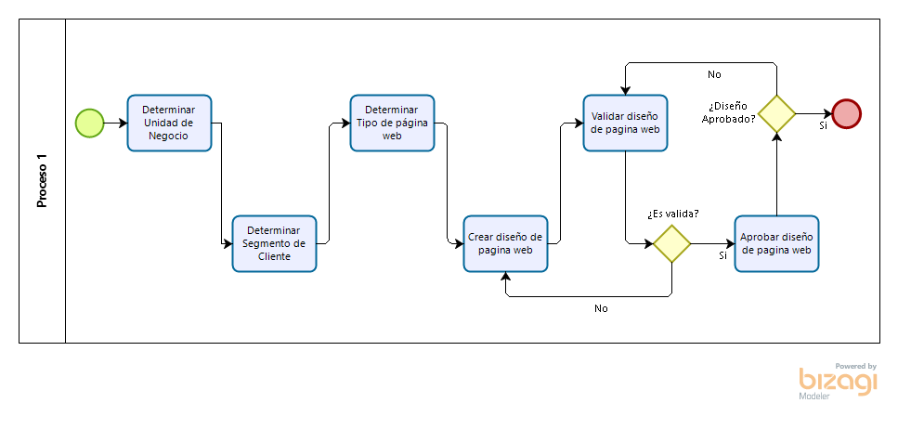

**2.3 Descripción de Actividades**

|  |  |  |  |  |
| --- | --- | --- | --- | --- |
| **ID** | **Actividad** | **Descripción** | **Rol** | **Tipo** |
| 1 | Determinar Unidad de Negocio | Proceso donde el jefe de proyecto decidirá la unidad de negocio del proyecto.  Las unidades de negocio pueden ser: marketing, publicidad. | Jefe de Proyecto | Manual |
| 2 | Determinar Segmento de Cliente | La página web está dirigida a toda persona que desea obtener un servicio y/o ofrecer un servicio. | Jefe de proyecto | Manual |
| 3 | Determinar Tipo de página web | La página web tiene un enfoque de tienda online, en la cual los usuarios ofrecen sus servicios y/o adquirieren servicios de acorde a sus necesidades. | Analista | Manual |
| 4 | Crear diseño de pagina web | Se realiza la creación del diseño de la página web mediante el software balsamiq. | Analista de diseño | Manual |
| 5 | Validar diseño de pagina web | Se realiza un proceso dedicado a la validación del diseño, el cual deberá de cumplir con los requisitos solicitados por el cliente. Si el diseño pasa la validación, pasará a un estado de “Producto validado”. | Jefe de proyecto | Manual |
| 6 | Aprobar diseño de pagina web | Se realiza un último proceso para la validación del diseño de la página web, así podremos verificar que el producto esté de acorde a las necesidades del cliente. | Jefe de proyecto | Manual |